Министерство образования и науки Удмуртской Республики
Автономное профессиональное образовательное учреждение
Удмуртской Республики
«Глазовский аграрно-промышленный техникум»

Методическая разработка
Мастер-класса «Декоративная штукатурка при помощи тюля»

Мастер п/о И. А. Волкова

Глазов, 2020 г.
Рассмотрено и одобрено на заседании предметно-цикловой комиссии преподавателей специальных дисциплин и мастеров производственного обучения профессионального цикла технического профиля строительного направления.
Количество печатных страниц: ____
Протокол № ____ от «____» ____________ 20____г.
Председатель ПЦК________________ Е.А.Урасинова

Пояснительная записка
Данная методическая разработка мастер-класса «Декоративная штукатурка при помощи тюля» предназначена для оказания методической помощи мастерам производственного обучения и руководителям групп при проведении внеклассных мероприятий.
Данное мероприятие разработано в рамках проведения декады профорентационной направленности преподавателей специальных дисциплин и мастеров п/о технического профиля строительного направления.
Решив сделать ремонт самостоятельно, и отказавшись при этом от обоев, можно использовать разные техники. Одна из доступных, с гарантированным результатом и сведенными к минимуму затратами — декоративная штукатурка с орнаментным узором. Эффект ажура достигается здесь за счет использования обычной занавески. Трафаретная техника хороша тем, что используя одни и тех же материалы можно получить разные результаты. Работы при этом больше не становится, меняется лишь последовательность действий, а каждый из вариантов интересен по-своему
Фактурная штукатурка или рисованные узоры на стенах – это, как правило, работа профессионалов высокого уровня. Такой труд требует больших усилий, так что стоит не просто дорого, а очень дорого. Но народные умельцы постоянно придумывают какие-то лайфхаки, которые позволяют добиться оригинального результата самым неожиданным образом.
Наглядный мастер-класс о том, как с помощью старой занавески сделать эксклюзивное покрытие для стен.
Цель:
- воспитание уважения и интереса к выбранной профессии.
Задачи:
Обучающие:
- формировать умение планировать, контролировать и оценивать учебные действия в соответствии с поставленной задачей и условиями ее реализации.
- приобретение и расширение знаний по декоративной отделке интерьеров.
Развивающие:
- развивать умение решать художественно-конструкторские и технологические задачи;
- развивать пространственное и творческое воображение;
- сформировать потребность в создании эстетического, креативного и уникального дизайна отделки поверхности.
- передать профессиональный и педагогический опыт путѐм прямого и комментированного показа последовательности действий при выполнении трафаретной росписи стен.
Воспитывающие:
- воспитывать желание самостоятельно думать, анализировать, рассуждать, высказывать свое мнение;
- воспитывать умение осуществлять взаимный контроль в совместной деятельности;
- воспитывать желание творческой самореализации;
- воспитывать терпение, старание и аккуратность в работе внимательность, бережное отношение и экономное использование материала.
Характерные особенности мастер-класса:
- сочетание теории и практики;
- наглядность;
- доступность;
- творчество;
- передача педагогического опыта;
- тесное взаимодействие с участниками мастер-класса.
Практическая значимость мастер-класса:
- обусловлена возможностью широкого применения участниками мастер - класса полученных знаний и навыков в неурочной жизни.
- обусловлена возможностью широкого применения участниками мастер - класса полученных знаний и навыков на практике в не техникума;
- при организации учебной и производственной практики в рамках из учения ПМ 03 Выполнение малярных работ;
- при подготовке обучающихся к конкурсам профессионального мастерства;
- при организации дополнительного профессионального образования в строительной отрасли.

Содержание
- Пояснительная записка 4
- Содержание 5
- Технологическая карта внеклассного мероприятия 6
- Проект самоанализа открытого внеклассного мероприятия 9
- Список литературы 11
- Приложение 12
  - Инструкционно- технологическая карта творческого задания
  - Сценарий открытого мероприятия 17

Технологическая карта внеклассного мероприятия преподавателя /мастера п/о

Ф.И.О педагога Волкова Инна Александровна Должность мастер производственного обучения первой квалификационной категории
Полное название Автономное профессиональное образовательное учреждение Удмуртской Республики «Глазовский Аграрно-Промышленный техникум»
Направление деятельности: Профессиональное воспитание Тема мероприятия: «Декоративная штукатурка из занавески »
Программа: План мероприятий профессиональной декады «Мир, в котором я живу» ПЦК преподавателей и мастеров п/о профессионального цикла технического профиля строительного направления с 01 декабря по 15 декабря 2020 г.
Характеристика коллектива: Сотрудники и студенты гр.13,24,34 строительных специальностей АПОУ УР ГАПТ.
Предварительная работа: Определение место и темы для проведения мероприятия, подготовка демонстративных образцов и подручных средств, разработка ИТК, подготовка студента.
Оборудование: Тюль с различными орнаментами, металлические шпателя различных размеров, ёмкость под шпатлёвку, подготовленное полотно для демонстрации.
Цели мероприятия:
Цели мероприятия в области | Формируемые личностные качества | Планируемые достижения результатов совместной деятельности педагога с участниками
воспитания | Воспитание уважения и интереса к выбранной профессии.  Воспитывать желание творческой самореализации.  Воспитывать терпение, старание и аккуратность в работе внимательность, бережное отношение и экономное использование материала. | Формирование у студентов уверенность в своих силах.  Формирование потребность в создании эстетического, креативного и уникального дизайна поверхности.
образования | Формирование новых знаний о применении различных материалов. | Формирование навыков и умение при работе со шпатлёвкой и подручными средствами..
развития | Развитие творческого мышления и самостоятельности студентов.  Развивать умение решать художественно-конструкторские и технологические задачи.  Самоопределение; мотивация к обучению и познанию; понимать значимость дружбы, дружного коллектива. | Формирование и совершенствовать мыслительные операции.  Выбирание новых путей выполнения своей цели.  Развитие творческую активность студентов дизайнеров.  Планирование учебного сотрудничества с педагогом и студентами.
социальной коммуникации | Формирование умения общения. | Создание благоприятных условий общения и обмена информацией между участниками.  Умение оформлять свои мысли в устной речи, слушать и понимать речь других, не перебивать.  Умение осуществлять взаимный контроль в совместной деятельности;

Этапы мероприятия |  | Задачи этапа | Методы, приемы,  формы взаимодействия | Деятельность педагога | Деятельность участников | Формируемые личностные качества
Подготовительный этап |  | Планирование мероприятия. | Беседа | Разработка положения мероприятия,  Определение участников и место проведение мероприятия,  Определение форм совместной деятельности с участниками мероприятии.  Разработка тех.карты выполнения практического задания.  Подготовить рабочие места, и инструменты, образцы, подручный материал. | Ознакомление с положением мероприятия, датой и местом проведения.  Настраиваются на положительные эмоции и восприятие информации. | Формирование ответственности.
Этап проведения мероприятия | Вводная часть  ( 4 мин.) | Установить связь между целью  мероприятием, его мотивом и его результатом  плавно их ввести в это мероприятие. | Рассказ | Организует внимание, включает обучающихся в мероприятие.  Стимулирует любознательность, интерес. | Слушают и понимают речь других. | Активизация мыслительной деятельности, мотивация к творческому труду, воспитание уважения и интереса к выбранной профессии.
Этап проведения мероприятия | Основная часть  ( 20 мин.) | Знакомство с техникой выполнения декоративной штукатурки. | Рассказ с элементами демонстрации.  Практический;  Индивидуальная  Групповая. | демонстрирует участникам мастер-класса новый метод и технологию  трафаретной росписи стен.  Подробно рассказывает и наглядно показывает работу с материалом.  определят промежуточные цели с учётом конечного результата;  Предлагает повторить действия выступающего.  Корректирует деятельность студентов. | Наблюдают, запоминают, внимательно слушают и вступают в диалог с организатором мероприятия.  Повторяют или предлагают свои идеи  Самоконтролируют и корректируют ход практической деятельности.  Обращаются за помощью к организатору мероприятия. | Формирование креактивности, учебно-познавательности, активности, наблюдательности.  Формирование самостоятельности.  Формирование умения общения.
Этап проведения мероприятия | Заключительная часть  ( 8 мин.) | Ориентация на применение полученного опыта. | Беседа, показ  образцов. | Подведение итогов выполненной самостоятельной работы Выявление наилучших работ. | Совместно с педагогом и другими студентами дают оценку деятельности на меропричтии.  Высказывают своё мнение.  Определяют перспективы своей деятельности.  Оценивают результат практической деятельности одногруппников, сравнения сделанных работ, в своей группе с другими образцами, аргументируют своё мнения и позиции. | Формирование самостоятельности, значимости, ценности действий каждого студента.  Формирование умения общения.
Оценочно – рефлексивный этап |  | Организовать обмен мнениями присутствующих, дать оценку происходящему. | Беседа | Анализ результата мероприятия. Сопоставление достигнутого с поставленной задачей.  Создание фотоотчёта.  Пожелание развиваться творчески. | Слушают других, пытаются принимать другую точку зрения, быть готовым изменить свою точку зрения.  Оценка эффективности мероприятия;  Подведение итогов мероприятия. | Формирование, самостоятельности, общительности, увлечённости.  Осознание себя как участника творческого процесса.

Дата: Подпись педагога

Проект самоанализа открытого внеклассного мероприятия педагога / мастера п/о

Ф.И.О педагога Волкова Инна Александровна Должность мастер производственного обучения первой квалификационной категории
Полное название Автономное профессиональное образовательное учреждение Удмуртской Республики «Глазовский Аграрно-Промышленный техникум»
Направление деятельности: Профессиональное воспитание Тема мероприятия: «Декоративная штукатурка из занавески»
Программа: План мероприятий профессиональной декады «Мир, в котором я живу» ПЦК преподавателей и мастеров п/о профессионального цикла технического профиля строительного направления с 01 декабря по 15 декабря 2020 г.

Этапы мероприятия |  | Формируемые личностные качества | Планируемые достижения результатов совместной деятельности педагога с участниками | Возможные риски | Коррекционная работа
Подготовительный этап |  | Воспитание уважения и интереса к выбранной профессии. | Сформировать потребность в создании эстетического, креативного и уникального дизайна упаковки предметов. | Низкая осведомленность о мероприятии.  Недостаточно инструментов, обоев для самостоятельной работы. | Провести работу с руководителями групп, обеспечить доступность информации о планируемом мероприятии.  Приготовить с запасом инструменты и обои, шаблоны.
Этап проведения мероприятия | Вводная часть  (4мин.) | Формирование новых знаний о применении  обоев. | Формирование первоначальные навыки и умение при работе с обоями. | Равнодушие к мероприятию. | Создать атмосферу открытости, доброжелательности, сотворчества в общении.  Продемонстрировать образцы.
Этап проведения мероприятия | Основная часть  ( 10мин.) | Развитие творческого мышления и самостоятельности студентов. | Развитие творческого мышления и самостоятельности студентов. | Не заинтересованность в получении знаний и навыков студентов.  Не решительность. студентов. | Продумать интересный текст и демонстрацию понятную для восприятия.  Составить подробную тех.карту с иллюстрациями и описанием тех.процесса.
Этап проведения мероприятия | Заключительная часть  (4мин.) | Формирование умения общения | Создание благоприятных условий  общения и обмена информацией  между участниками. | Отсутствие контакта между участниками мероприятия. | Вопросы должены занимать, волновать ум исследователя, быть в круге его интересов.
Оценочно – рефлексивный этап |  | Формирование умения общения. | Формирование и совершенствовать мыслительные операции. | Отсутствие выводов полученных знаний. | Подготовить наводящие вопросы.

Дата: Подпись педагога:

Литература

Основные источники:
- Единые требования к проведению аттестации педагогических работников организаций, осуществляющих образовательную деятельность в целях установления квалификационной категории по Удмуртской Республике.
- Методические рекомендации по оформлению методических разработок АПОУ УР ГАПТ, 2013г.
Интернет источник:
- https://docplayer.ru/32535115-Metodicheskaya-razrabotka-master-klassa-tema-trafaretnaya-rospis-sten.html
- http://www.allwomens.ru/45548-kak-upakovat-podarok-v-podarochnuyu-bumagu.html
Приложение 1

Инструкционно - технологическая карта творческого задания.
Тема: «Декоративная штукатурка из тюля»

№ п/п | Выполняемые операции | Эскиз. | Инструменты, приспособления, инвентарь. | Технология выполнения работы.
1. | Подготовка поверхности | 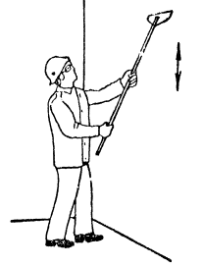 | Шпатель, молоток | Необходимо тщательно очистить стены от жира, краски, пыли, отпадающих слоев штукатурки и остатков обоев. Извлечь любые крепежные детали и обрезать фрагменты арматуры, выделяющиеся из стены.
2. | Огрунтовка поверхности. | 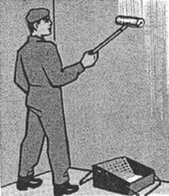 | Валик, кисть, емкость. | Движениями вверх вниз валиком огрунтовываем стену. В трудно доступных местах для валика, стену огрунтовать кистью.
.№ п/п | Выполняемые операции | Эскиз. | Инструменты, приспособления, инвентарь. | Технология выполнения работы.
3. | Шпаклевание поверхности | 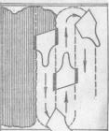 | Шпатель, ёмкость. | Набираем шпатлёвку на вспомогательный шпатель. Затем переносим её на основной шпатель и наносим её на вертикальную поверхность полосами слева на право, сверху вниз и снизу вверх. При движении шпателем под углом 40 градусов или 60 градусов сой получается утолщенный, при движении шпателем под углом 80 градусов толстый слой срезается, при этом шпаклевание ведут на сдир, каждая новая полоса должна перекрывать предыдущую на 2-3 см. вертикальную полосу при движении сверху вниз или горизонтальную придвижении слева на право, завершают полу кругом , чтобы обеспечить сглаженный слой.
4. | Шлифование поверхности. | 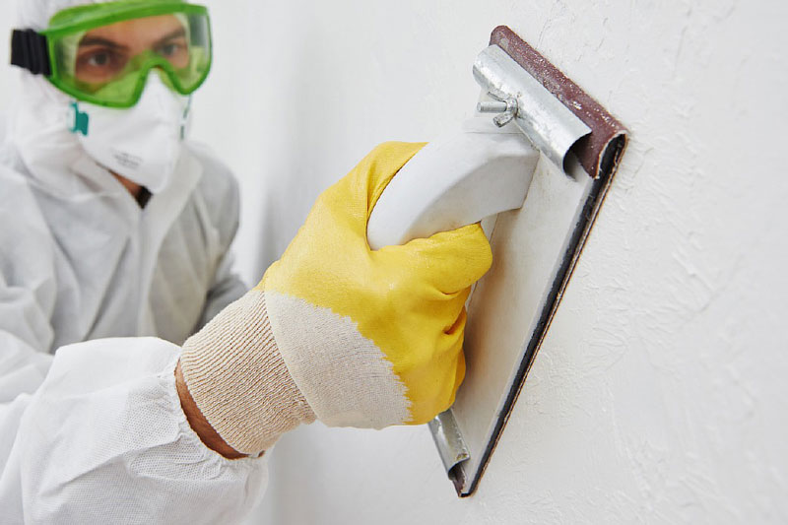 | Приспособление для шлифования поверхности | Шлифование осуществляется круговыми движениями против часовой стрелки. После участки обеспыливают и огрунтовывают Данная операция осуществляется только после полного высыхания шпатлёвки.
.№ п/п | Выполняемые операции | Эскиз. | Инструменты, приспособления, инвентарь. | Технология выполнения работы.
5. | Огрунтовка поверхности. |  | Валик, кисть, емкость. | Движениями вверх вниз валиком огрунтовываем стену. В трудно доступных местах для валика, стену огрунтовать кистью.
6. | Окраска поверхности. | 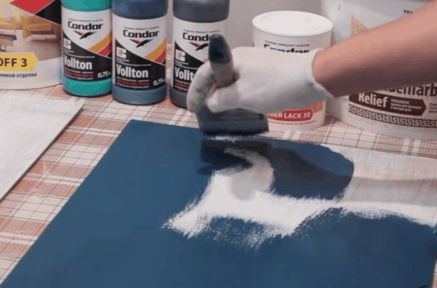  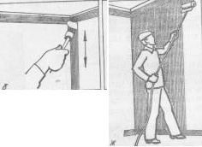 | Валик, кисть. | Сначала обводим кистью все трудно доступные места. Кисть опускаем в ванночку с краской на ¾ длины, затем немного отжимаем и наносим на стену. При окраске валиком валик опускают в ванночку и один-два раза прокатывают по наклонной сетке, отжимая излишки краски. Валик прикладывают к поверхности и, слегка нажимая на рукоятку, окрашивают ее. Окрашивание производят за два-три прохода валика.) При каждом последующем проходе валика следует перекрывать предыдущий на 3-4 см.  Окрашивать поверхность краской заданного  цвета следует ровным слоем без пропусков и потеков.
7. | Нанесение рисунка.  Шаг 1 | 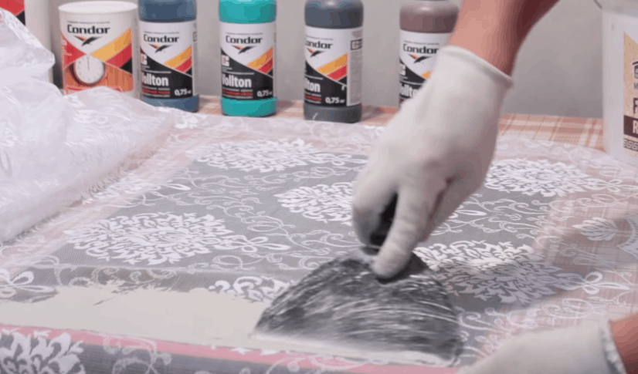  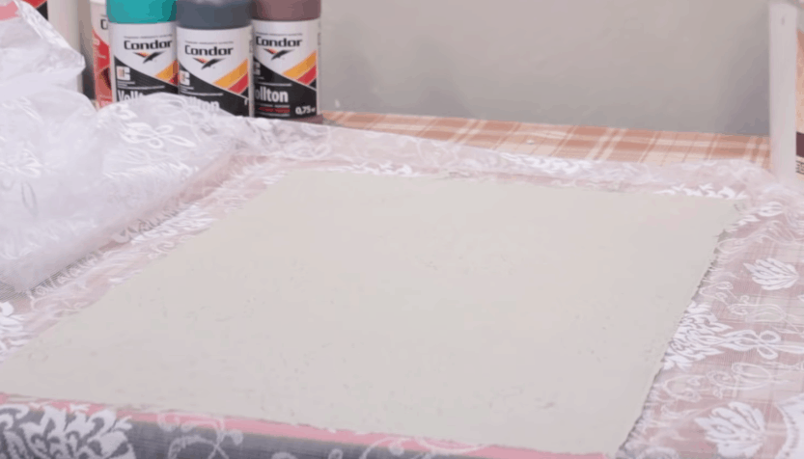 | Шпателя различного размера.  Двухсторонний скотч. | Когда стена полностью высохнет, при помощи малярной ленты на ней закрепляют старую занавеску, выступающую в роли трафарета. При помощи шпателя поверх занавески наносят слой шпатлёвки.  Поверхность полностью или частично шпатлюем.
8. | Шаг 2 | 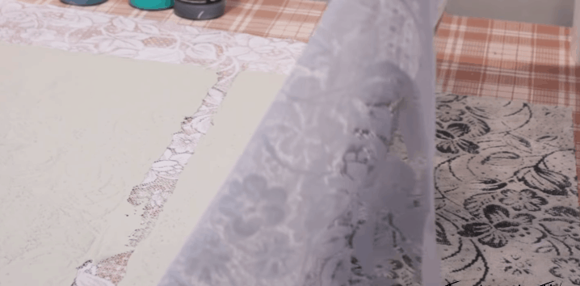  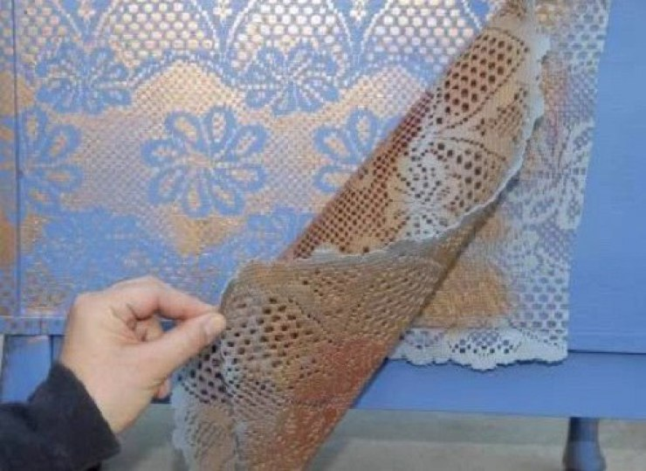 |  | Теперь необходимо снять занавеску, не дожидаясь высыхания. То, каким будет рисунок, напрямую зависит от выбранной занавески.

Приложение 2
Сценарий открытого мероприятия
мастер-класса: «Декоративная штукатурка из тюля»

Ведущий мастер-класса:
.Настенная роспись – оригинальный дизайн Вашей квартиры, выполненный своими руками.
Для росписи стен используют трафареты. Трафарет - это рисунок, узор или орнамент, изготовленный из бумаги, пластика или специальной пленки. Сегодня мы с вами научимся декорировать стену с помощью тюля. После мастер класса вы можете изменить интерьер квартиры которая приобретет яркость, авторский дизайнер и неповторимую оригинальность.
Инструменты и материал для работы: Тюль, шпатель L 100 мм , L 350 мм, ёмкость для шпатлёвки, грунтовка, гипсовая шпатлёвка (например «Универсаль»).
(Перечисляет и демонстрирует инструменты и материалы)
Практический этап:
Ведущий мастер-класса: Ведущий подробно рассказывает и демонстрирует технологию выполнения отделки с помощью тюля. Во время выполнения операций отвечает на вопросы гостей (если возникли). После своей демонстрации, ведущий предлагает самим попробовать повторить увиденные операции.
(Участники мероприятии выбирают отрезок тюля, с которыми они будут работать. Ведущий смотрит и корректирует их действия во время работы. По мере необходимости объясняет и ещё раз показывает затруднительный для участника этап технологического процесса.)
Ведущий мастер-класса: Сегодня мы с вами познакомились с орегинальной отделкой поверхности при помощи тюля при этом нам понадобилось минимум затрат и немного времени. Желаю вам нескончаемой фантазии и творческих.

